**Ny mångsidig dubbelstaplare med plattform**

**Atlet UniCarriers lanserar en ny medlem i staplarfamiljen - PDP200**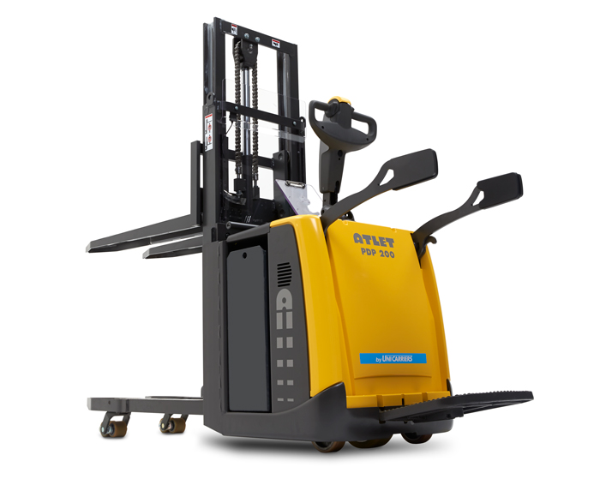

Nya PDP200 är en helt ny dubbelstaplare med plattform, som är tänkt för både lastning, lossning och dubbelpalls­hantering och vid lågplock.

Trucken är endast 770 mm bred, vilket är smalare än en EUR-pall, för att underlätta vid lastning /lossning och en åkhastighet upp till 12,5 km/h. Den har en lyftkapacitet på 1000+1000 kg (eller 2000 kg på stödbenen) och en lyfthöjd upp till 2090 mm.

Fällbar plattform är standard, men man kan även välja ett urval av skyddade förarplattformar. Andra smarta tillval är bl a ställbar manöverarm, elservostyrning, klassificerat förarskydd mot fallande gods samt lastskydd. För ett smidigare batteribyte är trucken försedd med batteri på stålrullar Den är också utrustad med PIN-kod eller Smart start så att endast behöriga förare har möjlighet att köra trucken.

Andra genomtänkta funktioner för säkerhet, ergonomi och produktivitet är:   
- *ProVision* mastsystem med sidoplacerad lyftcylinder för optimerad sikt   
- Robust, gjuten fällbar förarplattform med utmärkt dämpning för föraren  
- Sidogrindar som enkelt fälls ner/upp med en hand för att förkorta hanteringstiden  
- 5-punkts chassi och adaptivt Friction Force-system för bästa markkontakt  
- Varvtalsreglerad lyftmotor för precis kontroll av gafflarna  
- Fäste för extrautrustning som t ex skrivskiva, terminal, m m

Nya dubbelpallstaplaren är en högpresterande, ergonomisk och säker truck i linje med företagets unika Modular Design Concept med gemensamma komponenter för att uppnå högsta möjliga tillgänglighet.

Den åkbara dubbelstaplaren används ofta i kombinationmed låglyftande truckar samt dieseltruckar och elektriska motviktstruckar. Produkter som är väl representerade i UniCarriersproduktportfölj**.**